Les Gaulois

Fiche Pédagogique B1

Thèmes | La Gaule, l’histoire
Idées d’exploitations pédagogiques | Objectifs communicatifs  Comprendre un texte historique simple. | Kommunikative færdigheder
Idées d’exploitations pédagogiques | Objectifs linguistiques  Savoir parler du système politique | Sprog og sprogbrug
Idées d’exploitations pédagogiques | Objectifs culturels  Découvrir les ancêtres des Français | Kultur- og samfundsforhold
 | Stratégie métacognitive  Comprendre un texte (1 ns) | Sprogtilegnelse
Temps à y consacrer | 2*45 minutes

Avant de commencer : Décrire l’image :

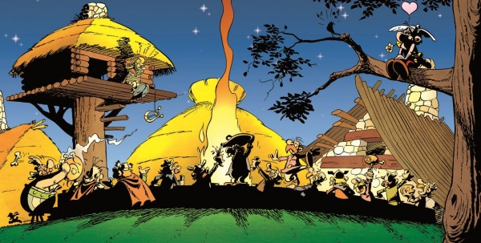

2. Lire le texte :

Les Gaulois

Les peuples celtes (venus d’Europe Centrale vers -500) qui habitent ce qui est aujourd’hui la France, sont appelés Gaulois par les Romains.
À cette époque, les Gaulois ne forment pas un pays uni, mais ils parlent une langue similaire. La Gaule est peuplée d’une soixantaine de peuples (dont les Parisii, les Arvernes, les Carnutes ou les Helvètes). Ces peuples sont dirigés par des princes.

Les Gaulois sont un peuple d’agriculteurs. Ils cultivent le blé, l’orge, le millet, ils élèvent des bœufs, des porcs, des chèvres, des moutons, des chevaux pour leur viande ou pour leur force de travail. Ils ont su fabriquer des tonneaux de bois alors que les romains utilisaient encore des amphores. Ils ont aussi inventé le savon, la cotte de maille, le pantalon (ils portent des braies), la moissonneuse.

Les Romains les disent braves, gais, vantards et bavards. Ils ont la réputation de bien se tenir à table.
Ils mangent du gibier (sanglier, cerf, lapin…), mais surtout du porc, du mouton, du boeuf. Ils boivent de la cervoise (ancêtre de la bière) et de l’hydromel (boisson à base de miel).
Les Gaulois ont de nombreux dieux et des prêtres : les druides.

De -120 à -52, les Romains envahissent la Gaule. La bataille d’Alésia marque la défaite des Gaulois, menés par leur chef Vercingétorix.
Les Romains transforment le pays. Les habitants de la Gaule deviennent des Gallo-Romains.

a) Quel est le point commun entre les peuples « gaulois » ?
………………………………………………………………………………………………………………………………………………………………………………………………………………

b) Qu’ont inventé les Gaulois ? Entourer.
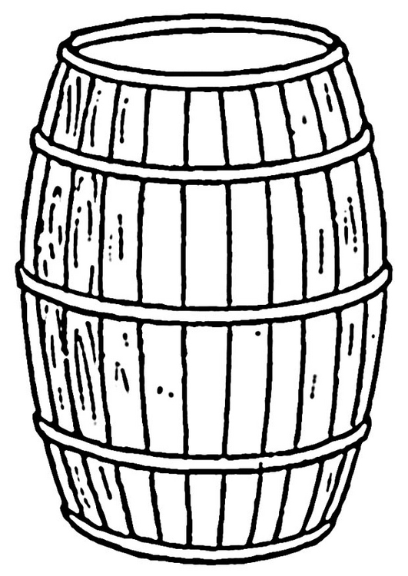


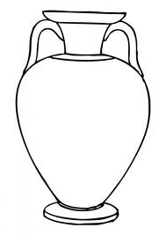




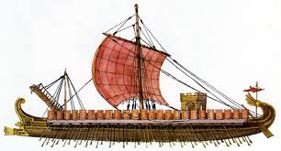
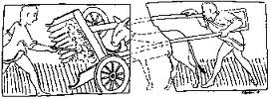

c) Trouver les synonymes de ces adjectifs dans le texte :
1. identique = ………………………………………………………………………………………..
2. courageux = ………………………………………………………………………………………
3. joyeux = …………………………………………………………………………………………..
4. prétentieux = ……………………………………………………………………………………...

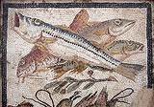
d) Que mangent les Gaulois ?
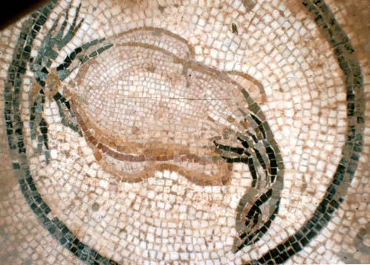
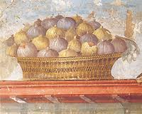
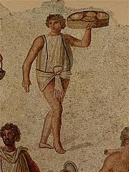
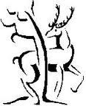

e) Que boivent les Gaulois ?
- …………………………………………………………………………………..
- …………………………………………………………………………………..

f) Vrai ou faux ?

 | Vrai | Faux
1. Les « Gaulois » sont une invention romaine.
Justification : ……………………………………………………………………
…………………………………………………………………………………...
2. Il y a un roi qui dirige la Gaule.
Justification : ……………………………………………………………………
…………………………………………………………………………………...
3. Les druides sont des princes.
Justification : ……………………………………………………………………
…………………………………………………………………………………...
4. Les Romains gagnent la guerre contre les Gaulois.
Justification : ……………………………………………………………………
…………………………………………………………………………………...

Pour aller plus loin :

Cette affiche a été réalisée pour une exposition présentant les Gaulois, « les ancêtres des Français ». Faire une affiche présentant vos ancêtres. Expliquez vos choix.

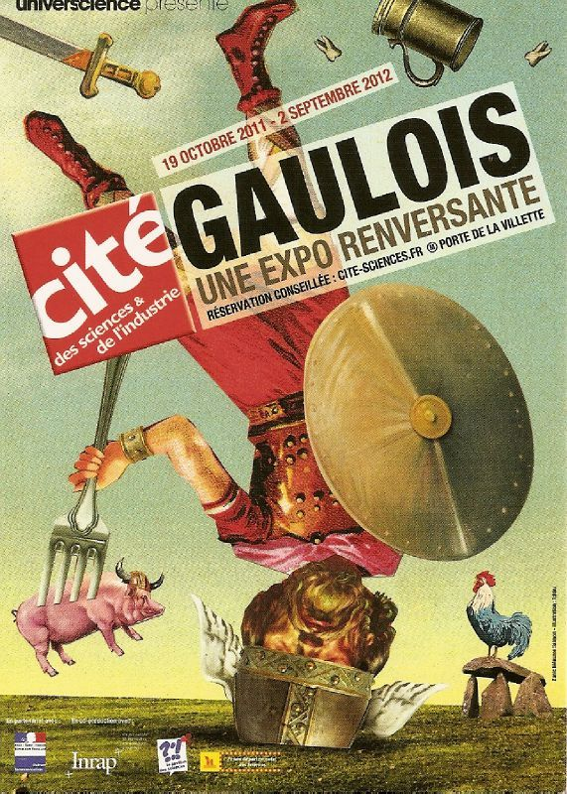
Exemple :
L’affiche sur les Gaulois montre des stéréotypes : le Gaulois a une moustache, un casque avec des ailes. Il y a des dents cassées, comme pour une bagarre. Le coq est debout sur un dolmen. Il y a une épée. Le Gaulois tient une fourchette avec un cochon. Avant, on pensait que les Gaulois mangeaient des sangliers, maintenant on sait qu’ils mangeaient du porc.
Sur l’affiche le Gaulois est présenté comme un guerrier, comme dans Astérix, mais en fait, le Gaulois est un agriculteur, un paysan.

